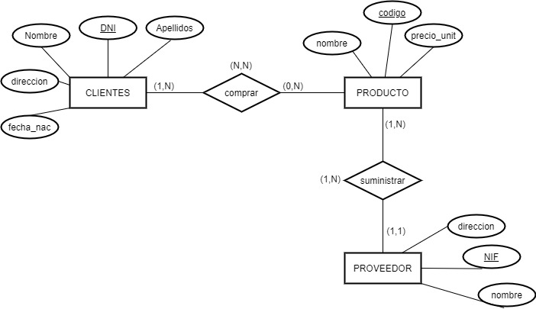
---------------------------------------------------------------------------------------------------------------------------

- CLIENTES (dni, nombre, apellidos, direccion, fecha_nac)
  - PK (dni)
- PRODUCTO (codigo, nombre, apellidos, precio_unit, nif_proveedor)
  - PK (codigo)
  - nif_proveedor: FK a PROVEEDOR(nif)
- CLIENTE_COMPRAR_PRODUCTO (dni_cliente, codigo_producto)
  - PK (dni_cliente, codigo_producto)
  - dni_cliente: FK a CLIENTE(dni)
  - codigo_producto: FK a PRODUCTO (codigo)
- PROVEEDOR (nif, nombre, direccion)
  - PK (nif)

